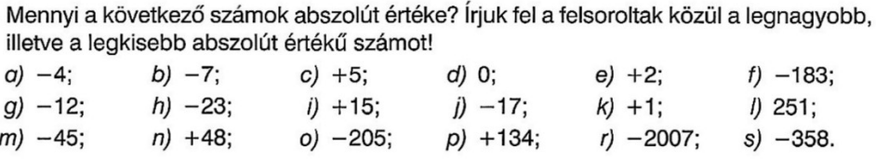
(Forrás: 7. /241. oldal)
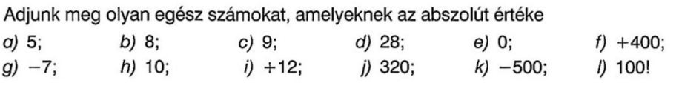
(Forrás: 7. /241. oldal)
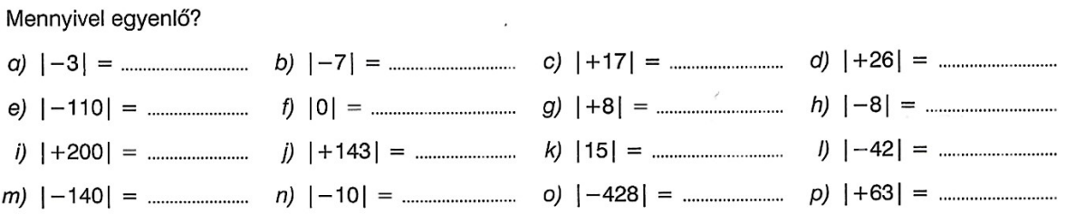
(Forrás: 8. /86. oldal)
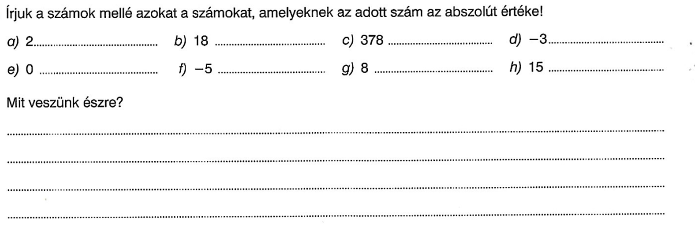
(Forrás: 8. /86. oldal)

